《数据库概论》 实验二 用户自定义完整性约束及使用高级程序设计语言访问数据库 实验报告

刘扬 171850524 541446436@qq.com

实验环境

windows10 MySql8.0

实验过程

1、创建表与插入数据

1-1创建职工表、部门表、项目表和工作表：

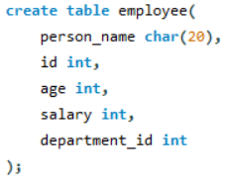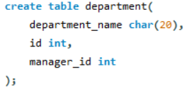 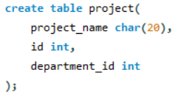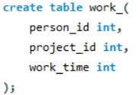

1-2插入数据

向职工表中插入8条数据：

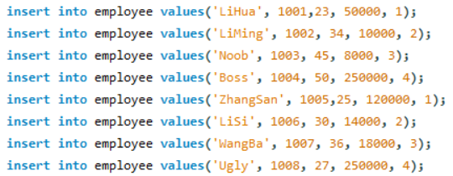

向部门表和项目表各插入4条数据：

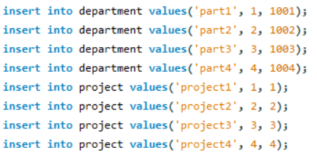

向工作表插入8条数据：

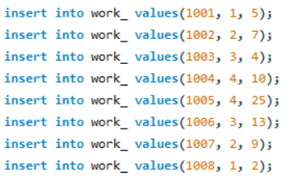

插入数据的结果：

职工表和部门表：

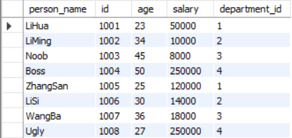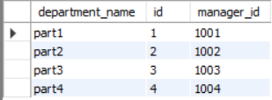

项目表和工作表：

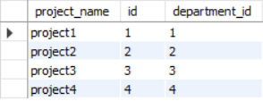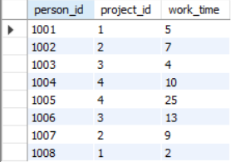

2、添加约束

2-1设置主键和属性的非空

职工表的主键是工号,外键是所在部门编号;

部门表的主键是部门编号,外键是部门负责的工号;

项目表的主键是项目编号,外键是主管部门编号;

工作表的主键是职工工号和项目编号,外键是职工工号和项目编号;

除此以外,所有表中数据均设置为非空.

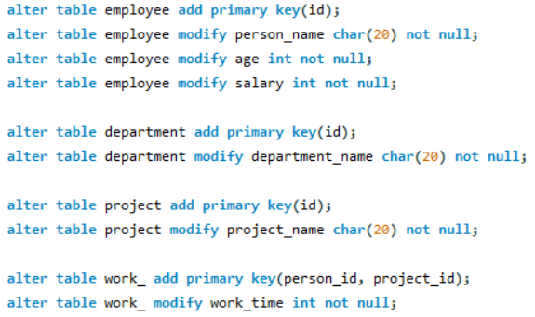

2-2为各表添加外键

职工表的外键是所在部门编号;

部门表的外键是部门负责人的工号;

项目表的外键是主管部门编号;

工作表的外键是职工工号和项目编号.

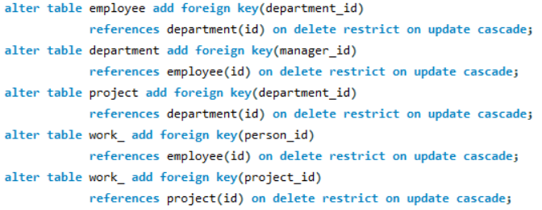

3、执行违反数据约束的操作

3-1删除职工表





3-2在职工表中删除工号为1001的职工的信息

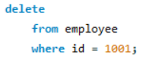



3-3删除部门表





3-4在部门表中删除部门编号是3的部门的信息

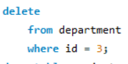



3-5删除项目表





4、创建触发器

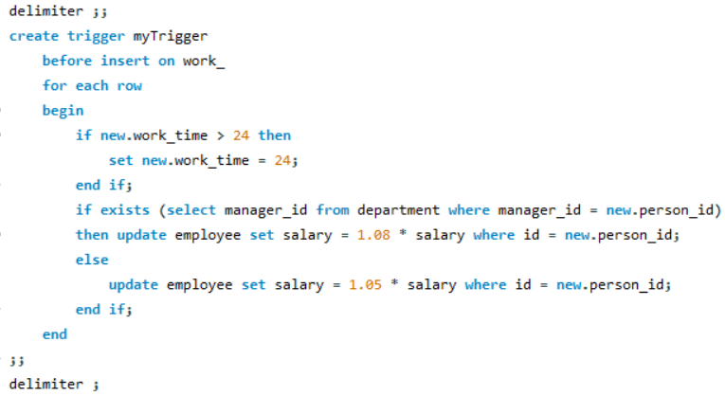

测试指令：

向工作表中插入两条数据,第一条的工作时间是25,将被触发器修改为24,职工的年薪将被修改为原来的1.05倍,第二条的职工编号代表此人是部门负责人,触发器将其年薪修改为原来的1.08倍.

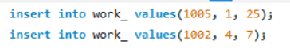

测试结果：

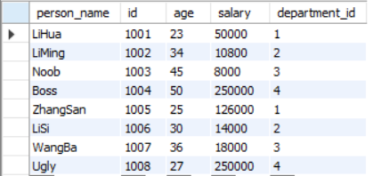

工号为1002的职工的年薪由100000提高到108000,工号为1005的职工的年薪由120000提高到126000,分别是原来的1.08倍和1.05倍.

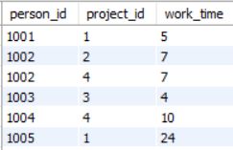

新插入的元组，工作时间在插入时被触发器修改为24.

5、创建用户并授权

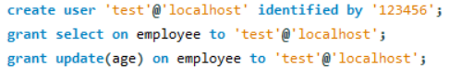

创建的新用户：

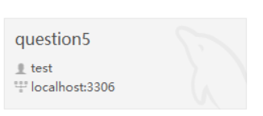

修改职工年龄

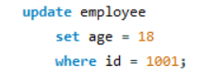

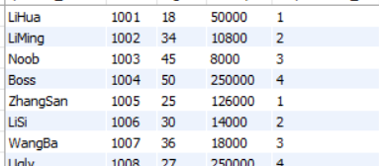

修改职工年薪

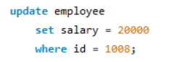



删除用户



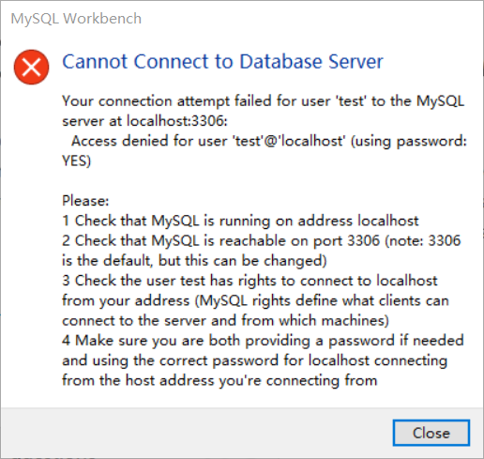

6、使用高级语言访问数据库

6-1使用JDBC访问数据库

（1）使用高级语言执行SQL查询语句

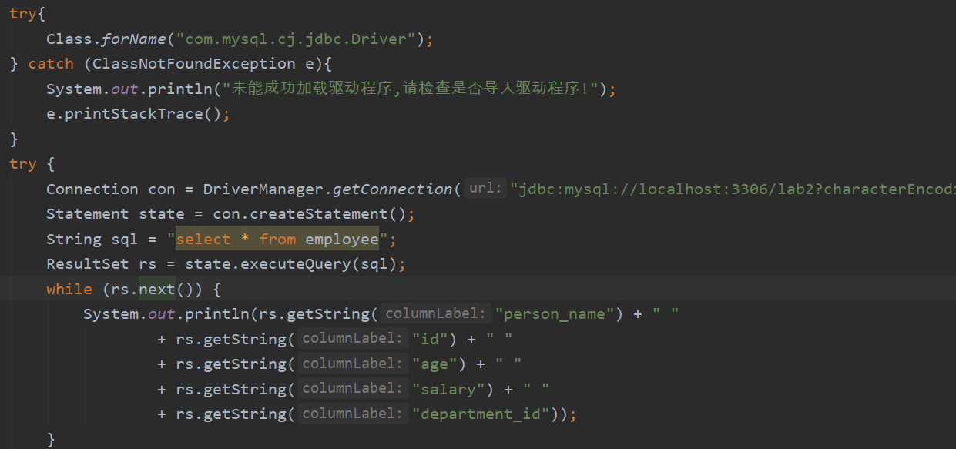

查询所有职工信息的返回结果：

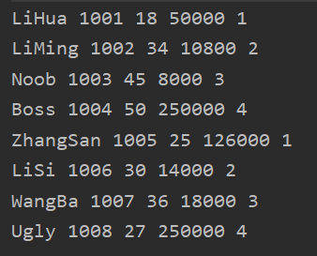

(2)使用动态SQL语句进行查询年龄大于30岁的职工

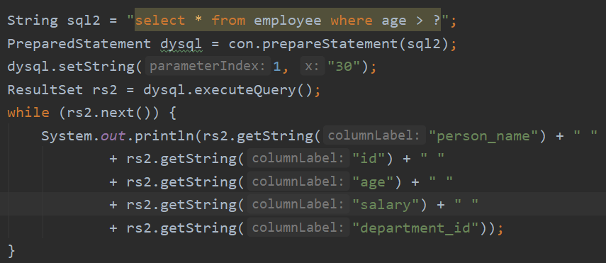

查询结果：

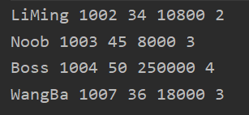

(3)删除工作表中工作时间大于10的元组

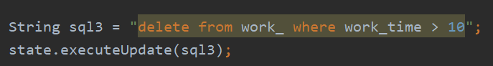

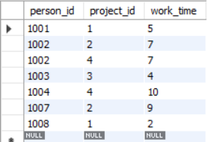

(4)向职工表中插入新数据

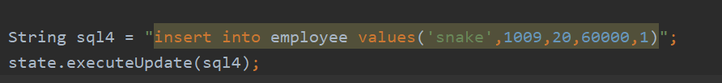

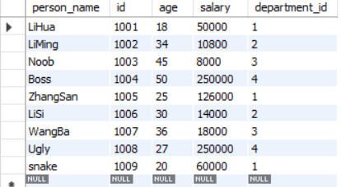

(5)修改工号为1004号职工的姓名：



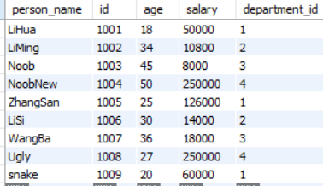

6-2使用DBCP连接数据库

（1）使用DBCP来访问数据库并执行查询操作，输出所有职工的姓名

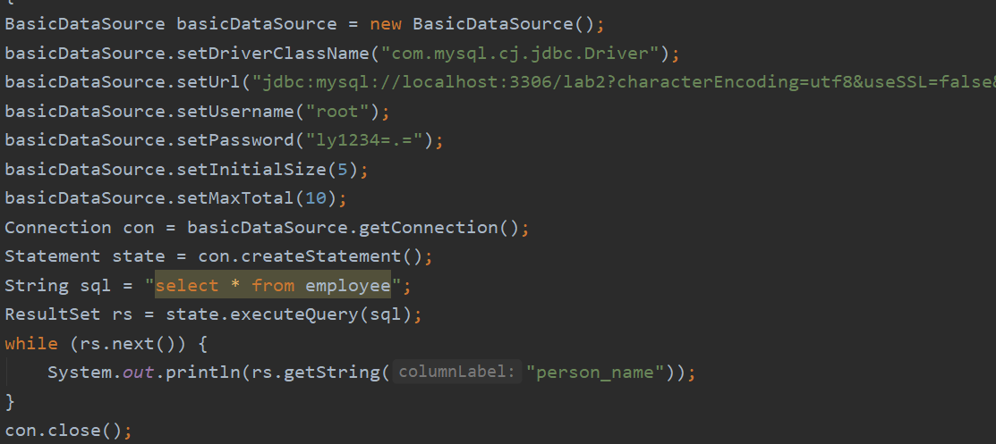

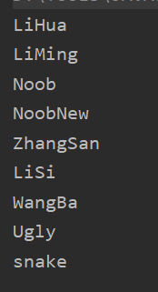

（2）分别以直接连接模式和连接池模式打开连接、执行查询、关闭连接2000次，比较两者消耗的时间

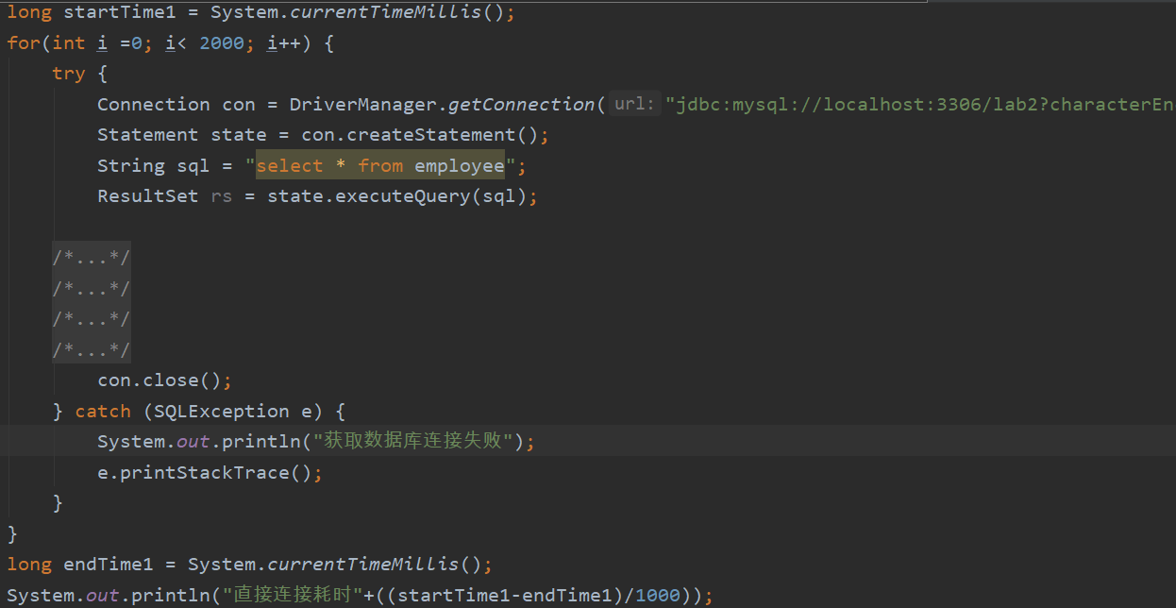

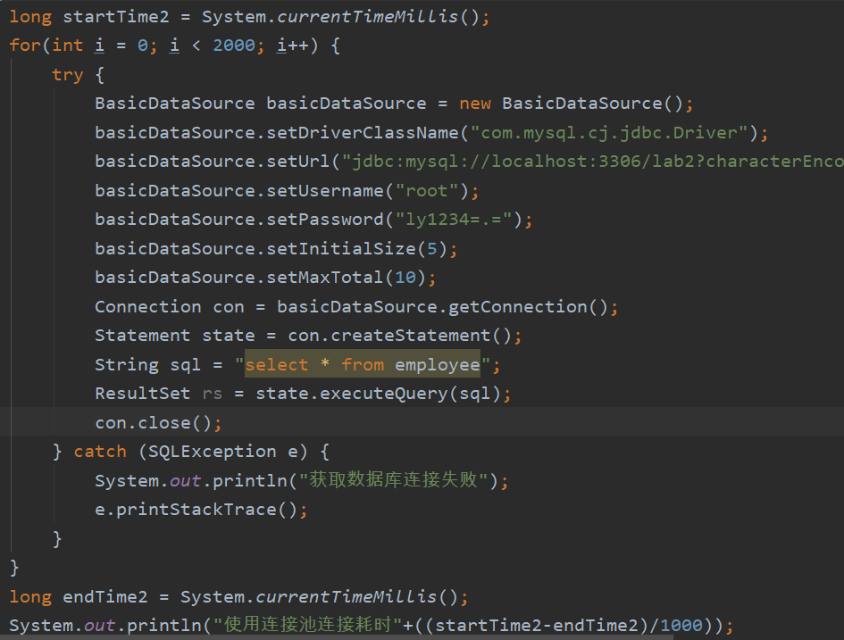

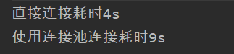

（3）使用多线程访问数据库

为两种方式连接数据库分别重写线程类的run函数。

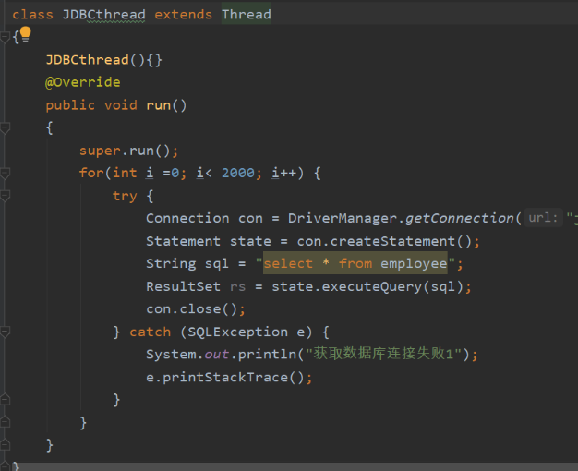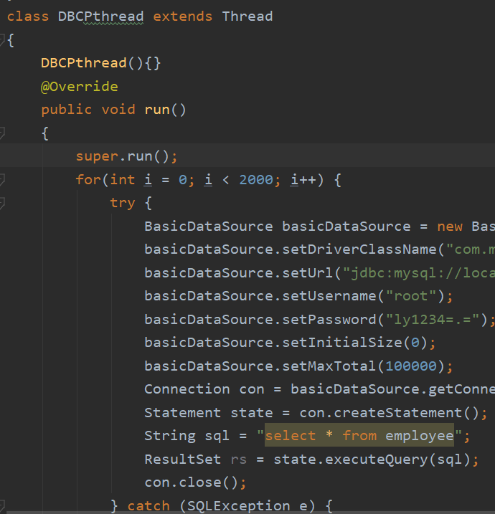

在main函数中使用线程池调用线程,并阻塞线程,使得当所有查询线程执行结束后,main函数所在线程才能继续执行,以便统计时间.

对于JDBC连接方式,开启四个线程.耗时5s.比只进行一次2000次查询慢1s,但是单次查询速度是之前的3.2倍。

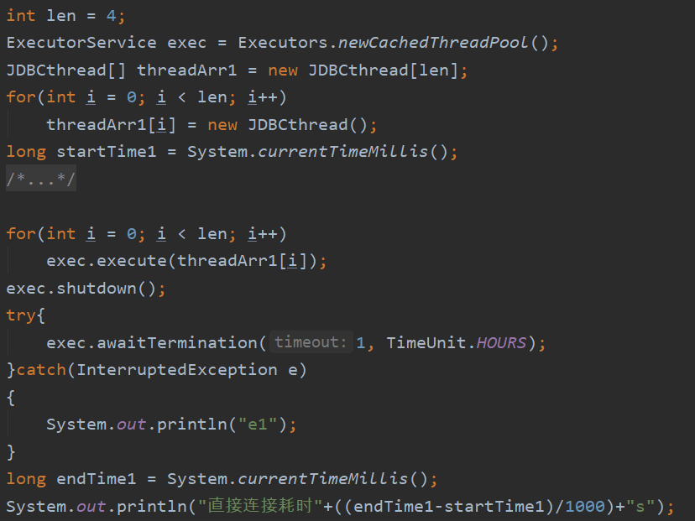



对于使用连接池连接数据库，同样开启4个线程。耗时11s。单次查询速度也是原来的3.2倍左右。

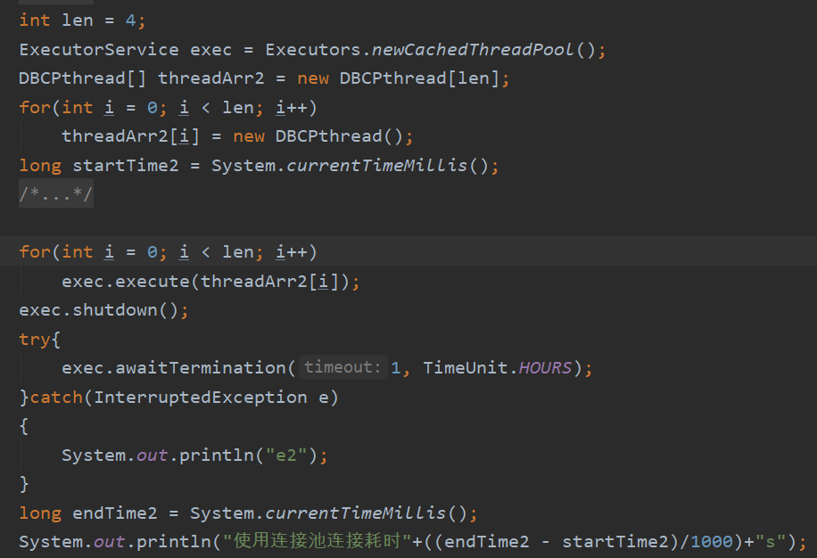



实验中遇到的困难及解决办法

1、执行触发器时，不成功也不报错

标识触发器结尾存在问题,触发器中可以存在分号,所以触发器的结尾应该用其他符号作为标识,可在创建触发器之前添加“delimiter ;;”语句，在创建触发器之后添加“delimiter ;”语句来设置触发器中的结尾符号是“;;”,这样触发器便可以工作了.

2、使用JDBC连接访问MySQL时抛掷异常

参考网上的教程因而使用了错误的驱动程序,正确的驱动程序应该是com.mysql.cj.jdbc.Driver.

设置URL时,需要指明编码类型 是否使用SSL等信息.

3、未能正确导入DBCP所需的包

在IDEA中,添加所依赖的包的正确添加方式为File->Project Structure->Modules->Dependencies,点击+号添加包,勾选,最后点击Apply.

4、在workbench中如何切换账户

在初始界面新建connection,设置用户名 密码 连接的数据库.设置好之后点击新建好的connection便可以以新建用户的身份访问数据库.

5、除上述错误外,还存在很多小错误,主要是MySQL语句书写错误,通过查阅课件和网上搜索MySQL语法便可纠正。

参考文献及致谢

触发器教程 <https://www.cnblogs.com/augusduan/p/9187890.html>

<https://www.cnblogs.com/fps2tao/p/10400936.html>

触发器不执行 <https://bbs.csdn.net/topics/391918889?page=1>

设置safemode <https://blog.csdn.net/a837201942/article/details/78713775>

创建用户与授权 <https://www.cnblogs.com/zhongyehai/p/10695659.html>

<https://cloud.tencent.com/developer/article/1349200>

<https://blog.csdn.net/hyd19931002/article/details/89578482>

JDBC教程 <https://www.cnblogs.com/SUN99bk/p/10700624.html>

<https://blog.csdn.net/Sweet_Harbour/article/details/78358871>

<https://blog.csdn.net/S_E_iTachi/article/details/80290353>

DBCP教程 <https://www.cnblogs.com/yinzhengjie/p/9043851.html>

<https://blog.csdn.net/xiamiflying/article/details/82890350>

<https://blog.csdn.net/qq_41063182/article/details/82498441>